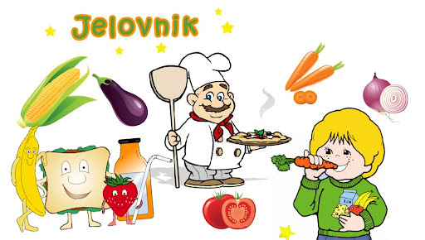
MATIČNA ŠKOLA I PODRUČNE ŠKOLE
MJESEC: LIPANJ 2024.
3.6.2024. | KUHANO POVRĆE,SVINJSKO PEČENJE
4.6.2024. | RIŽOTO OD JUNETINE,KUPUS SALATA,KRUH
5.6.2024. | GRAH VARIVO,KRUH,VOĆE
6.6.2024. | PEČENA PILETINA,KUHANI KRUMPIR,MIJEŠANA SALATA
7.6.2024. | NJOKE U UMAKU,ZELENA SALATA
10.6.2024. | GULAŠ,PALENTA,KUPUS
11.6.2024. | POHANA PILETINA,MIJEŠANI PRILOG,KRUH
12.6.2024. | VARIVO OD GRAŠKA I JUNETINE,KRUH,VOĆE
13.6.2024. | BATACI,MLINCI,KISELI KRASTAVCI
14.6.2024. | POPEĆCI,KUHANI KRUMPIR,TARTAR
17.6.2024. | JUNETINA STROGANOOF,ZELENA SALATA
18.6.2024. | PIRE KRUMPIR,PEČENA PILETINA,ŠPINAT NA MLIJEKU,KRUH
19.6.2024. | VARIVO OD PURETINE,POVRĆA I NJOKA,KRUH
20.6.2024. | ŠPAGETI BOLOGNASE,ZELENA SALATA
21.6.2024. | PECIVO,SOK

